FIESTA DE INAUGURACIÓN
LUNES 05/06 - 12.00H - ASOCIACIÓN DE JUBILADOS/AS GUARDAPLATA
La Asociación de Jubilados/as Guardaplata
estrena con una fiesta la terraza de juego
rehabilitada por jóvenes de Fundación Adsis
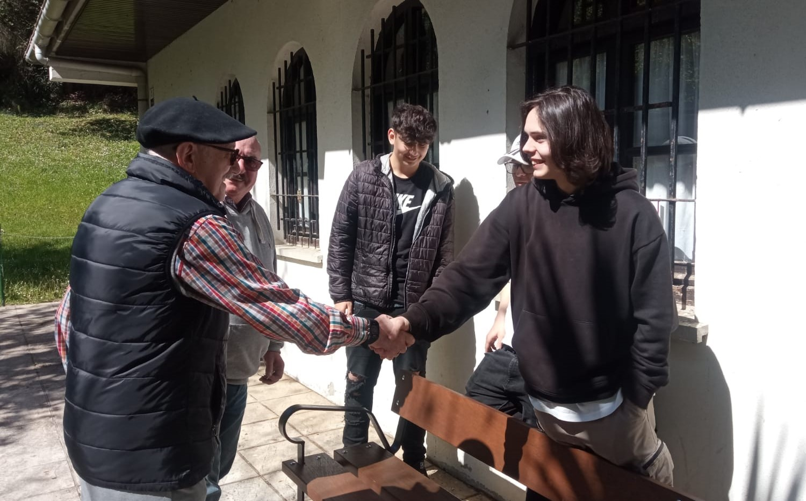
El alumnado del centro de formación de Fundación Adsis en Gipuzkoa ha rehabilitado altruistamente varios espacios de la Asociación de Jubilados/as Guardaplata. La terraza de juego, la Toka o los bancos exteriores, son algunos de los elementos de que han renovado.
Los y las estudiantes que han colaborado en la rehabilitación del hogar de mayores son jóvenes de partir de 14 años que han sido excluidos del sistema educativo tradicional y se están formando para conseguir un puesto de trabajo y un proyecto vital de futuro.
Acciones como estas, forman parte de un proyecto comunitario que nació hace dos años con el fin de conectar la juventud con la comunidad del vecindario. La iniciativa, desarrollada en el barrio de Bibebieta, tiene el objetivo de transmitir al alumnado la cultura del Auzolan, concienciarles en la importancia de reciclar y reutilizar y fomentar el acercamiento generacional entre las personas mayores y jóvenes.
El próximo lunes 5 de junio se celebra la fiesta de inauguración de la terraza de juego de la Asociación de Jubilados/as Guardaplata. El encuentro reunirá a jóvenes de Fundación Adsis y mayores del hogar en una celebración en la que disfrutarán de un lunch preparado por el alumnado de taller de cocina de la fundación y el bar del centro de jubilados.
FIESTA DE INAUGURACIÓN
Lunes 05/06/23 a las 12.00h
Asociación de Jubilados/as Guardaplata
(Paseo de Serapio Múgica, 21, 20016 Donostia-San Sebastián)

